ПАМЯТКА ДЛЯ НАСЕЛЕНИЯ «МЕРОПРИЯТИЯ ПО ПРОФИЛАКТИКЕ ГРИППА ПТИЦ»
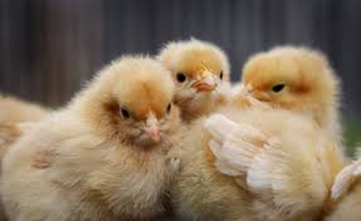
ГРИПП ПТИЦ – острая вирусная болезнь сельскохозяйственных, синантропных и диких птиц, способна протекать в виде эпизоотий, вызывая смертность зараженной птицы близкую к 100% и большой экономический ущерб. Некоторые вирусы гриппа птиц способны инфицировать людей и вызывать у них болезнь различной степени тяжести вплоть до смертельной.
Возбудитель: вирус, родственный по антигену вирусу гриппа А человека. Для птиц наиболее опасны вирусы H5N7 и H5N1.
Вирус весьма стоек в нейтральной влажной среде, включая воду, и в замороженном состоянии, но высокочувствителен к нагреванию и действию дезинфицирующих агентов.
Источник возбудителя: больная и переболевшая птица.
Пути заражения - воздушно-капельный и алиментарный.
Факторы передачи вируса: корма, яйцо, тушки погибших и убитых птиц, перо, помёт, тара, инвентарь и др. Человек может заразиться при тесном контакте с инфицированной и мёртвой домашней птицей, при употреблении в пищу мяса и яиц больных птиц без достаточной термической обработки.

Клинические признаки:

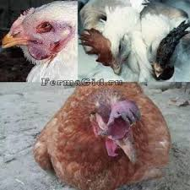
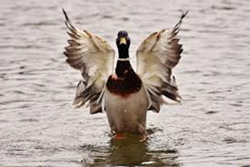
у всех видов домашних и диких водоплавающих птиц – дискоординация движений, запрокидывание головы, вращательное движение головой с потряхиванием, отсутствие реакции на внешние раздражители, отказ от корма и воды, угнетенное состояние синусит, истечение из носовых отверстий, помутнение роговицы и слепота, диарея;

у кур – повышенная температура тела, угнетенное состояние, резкое снижение яичной продуктивности, взъерошенность оперения, отказ от корма, опухание и почернение гребня и сережек, фекалии желто-зеленого цвета.

Предварительный диагноз на грипп птиц при возникновении случаев болезни и гибели птиц устанавливают на основании клинических, патологоанатомических и эпизоотологических данных.
Окончательный диагноз устанавливают по результатам лабораторных исследований проб патологического материала (трупы птиц), сыворотки крови, фекалии, клоакальных и/или трахеальных смывов.

ТРЕБОВАНИЯ ПО ПРОФИЛАКТИКЕ ГРИППА ПТИЦ:

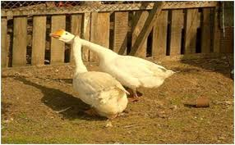

1. Организация условий содержания домашней птицы, исключающее её контакт с дикой птицей.
2. Комплектование хозяйств только из благополучных по птичьему гриппу регионов по согласованию с государственной ветеринарной службой.
3. Проведение регулярной очистки помещений для содержания птицы, помет собирается и подвергается биотермическому обеззараживанию.
4. Оборудование перед входом в помещение для содержания птицы дезковриков во всю ширину прохода.
4. Осуществление ухода в специально отведенной для этой цели одежде и обуви.
5. Обеспечение хранения кормов в местах недоступных для синантропных птиц (воробьёв, галок, голубей и др.).
6. Соблюдение правил личной безопасности и гигиены:
- после контакта с птицей, предметами ухода за птицей, продукцией птицеводства необходимо мыть руки с мылом.
- яйцо и мясо птиц перед употреблением в пищу подвергать термической обработке.
7. Обо всех случаях заболевания и падежа домашней птицы, а также при обнаружении мест массовой гибели дикой птицы на полях, в лесах и других местах, необходимо незамедлительно информировать государственную ветеринарную службу.

